Informacje o Ośrodku Promocji Gaude Mater w Częstochowie w języku łatwym do czytania – ETR
(EASY TO READ)

Ośrodek Promocji Kultury „Gaude Mater” czyli w skrócie Gaude Mater znajduje się przy ulicy Dąbrowskiego 1 w dzielnicy Śródmieście.
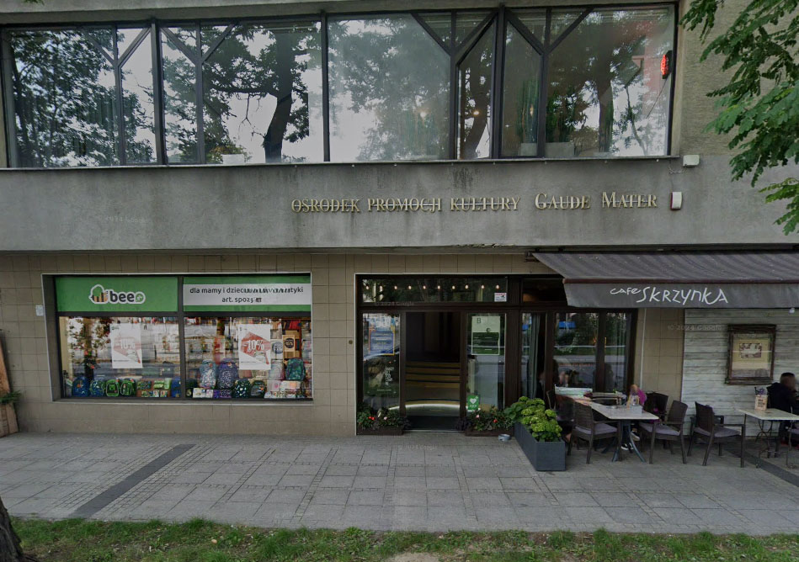

To główna i jedyna siedziba Gaude Mater, w której pracują Dyrektor i pracownicy. Jest to wydzielona część (pierwsze piętro) wielorodzinnego budynku mieszkalnego.
Budynek posiada jedno wejście od strony ulicy Dąbrowskiego.
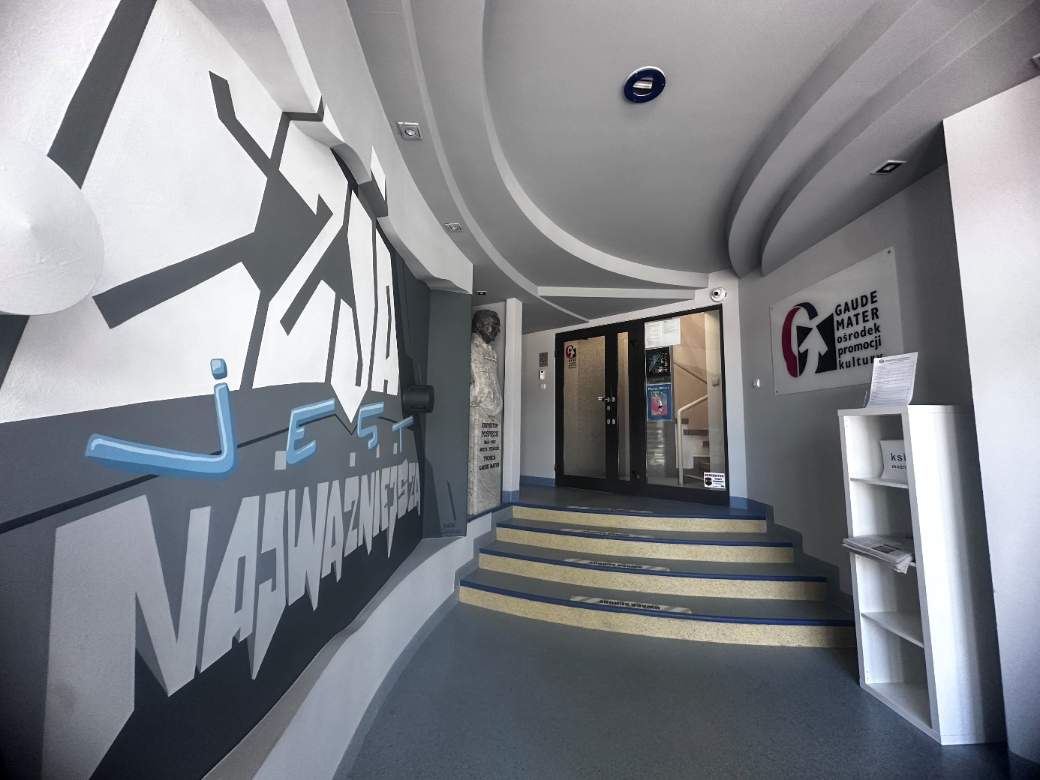

Działalność:
Gaude Mater w Częstochowie jest miejscem otwartym dla różnych grup odbiorczyń i odbiorców, a także dla i artystek i artystów ze wszystkich obszarów sztuki.
Zajmuje się organizacją i promocją wydarzeń kulturalnych, upowszechnianiem wyjątkowych zjawisk artystycznych oraz animacją i edukacją kulturalną.
Ośrodek tworzy społeczność, którą łączy przede wszystkim jedno – miłość do kultury.
W ośrodku dostępna jest sala wystawiennicza w której znajduje się także scena. Poza tym jest też przestronny hol, który także spełnia rolę wystawienniczą. Z holu można dostać się do kolejnej Sali, która łączy w sobie cechy sali wystawienniczej i miejsca gdzie można prowadzić różne formy aktywności warsztatowej.
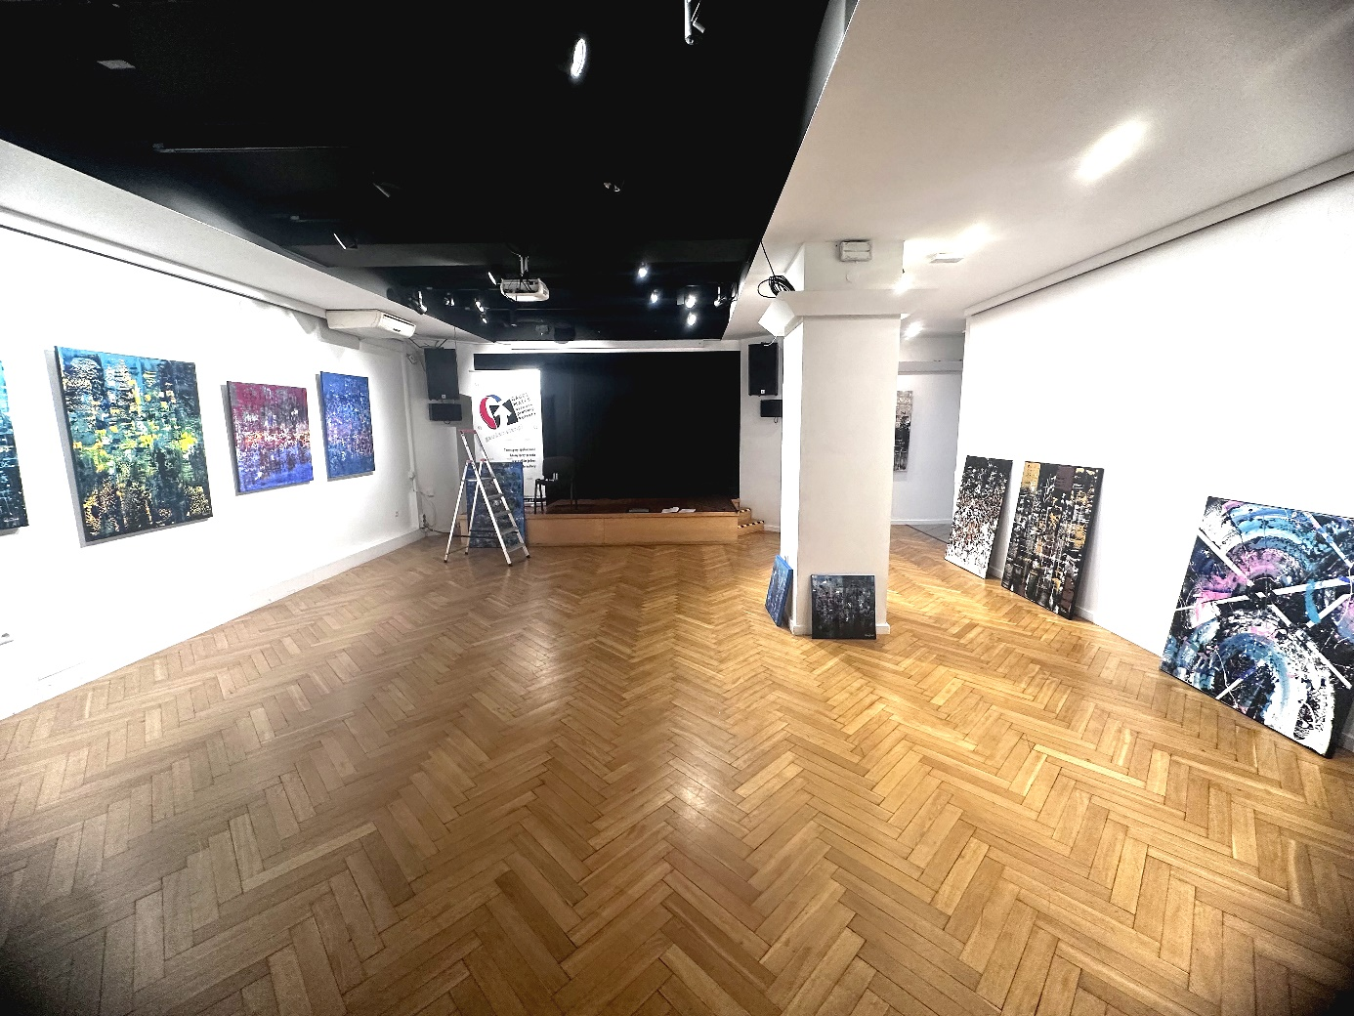
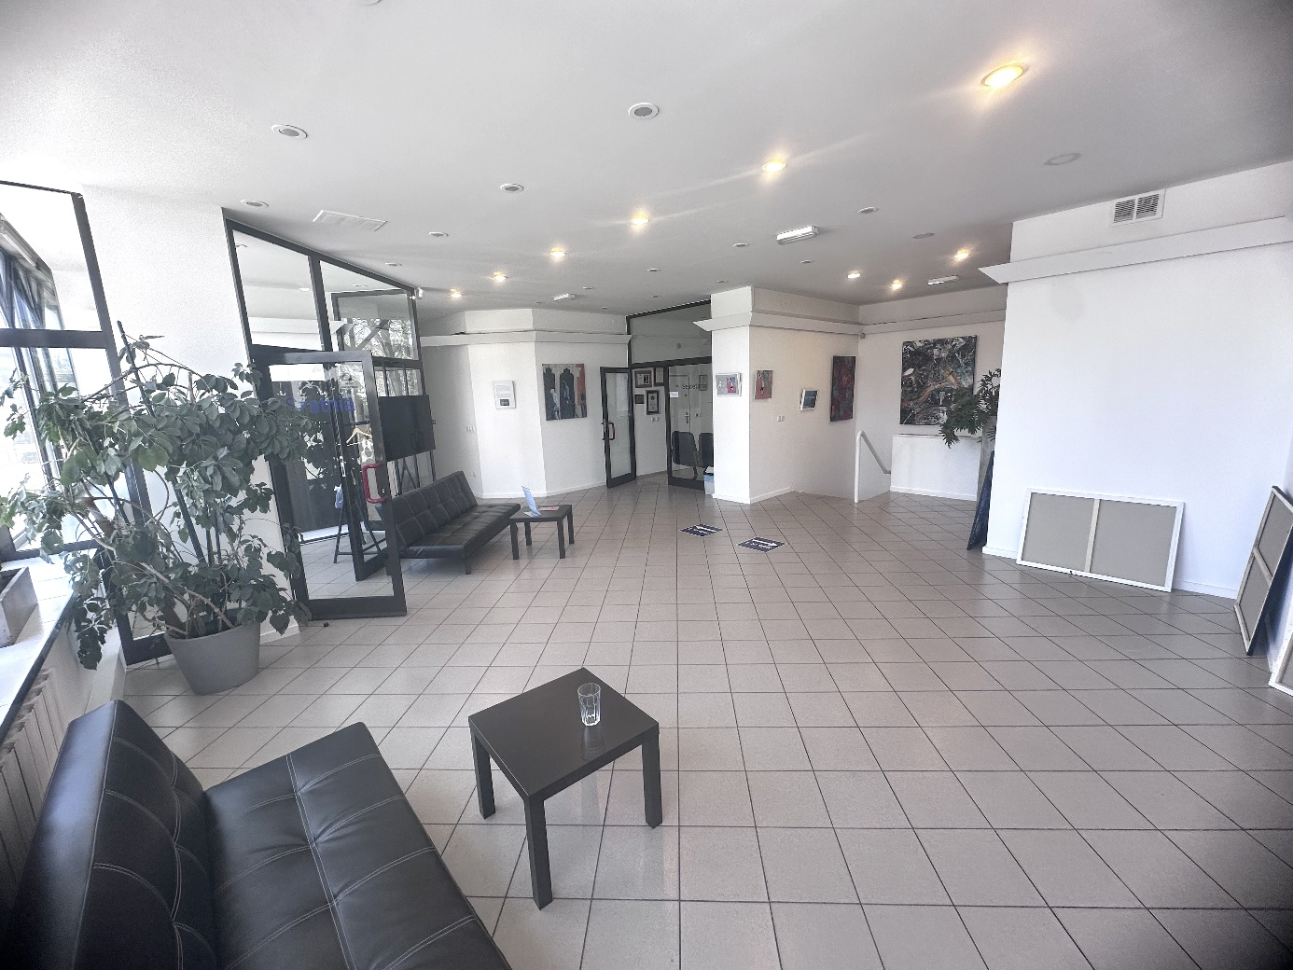
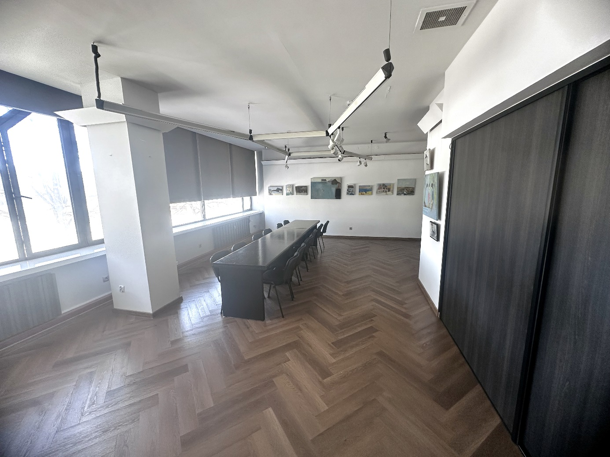

Informacje ogólne:
Gaude Mater jest czynne od poniedziałku do piątku od 8.00 do 16.00.
Aby załatwić sprawę należy:
- napisać pismo i wysłać na adres:
Ośrodek Promocji Kultury Gaude Mater w Częstochowie
ul. Generała Jana Henryka Dąbrowskiego 1
42-202 Częstochowa
- napisać pismo i wysłać za pomocą platformy e-PUAP.
e-PUAP to Elektroniczna Platforma Usług Administracji Publicznej, trzeba mieć dostęp do internetu i założone konto. Adres skrytki: ePUAP:/ gaudemater/SkrytkaESP
- zadzwonić pod numer 34 322 60 37, 34 365-17-60
- napisać pismo lub wiadomość i wysłać na adres: biuro@gaudemater.pl.

Jeśli przy poruszaniu pomaga Ci pies przewodnik, możesz z nim przyjść do instytucji.

Wszystkie informacje znajdziesz na stronie internatowej lub w Biuletynie Informacji Publicznej.

